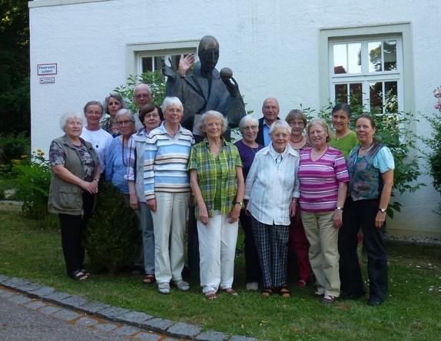

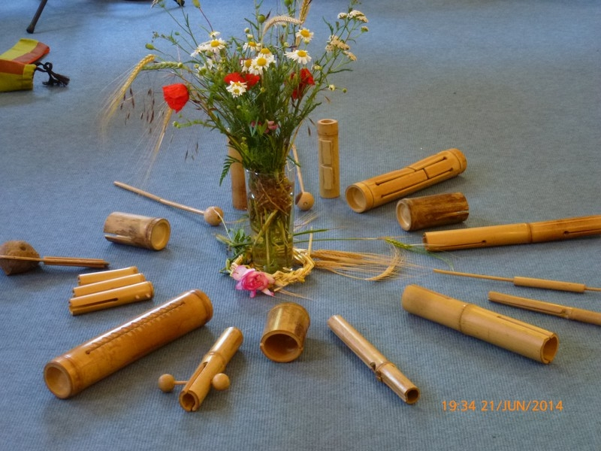
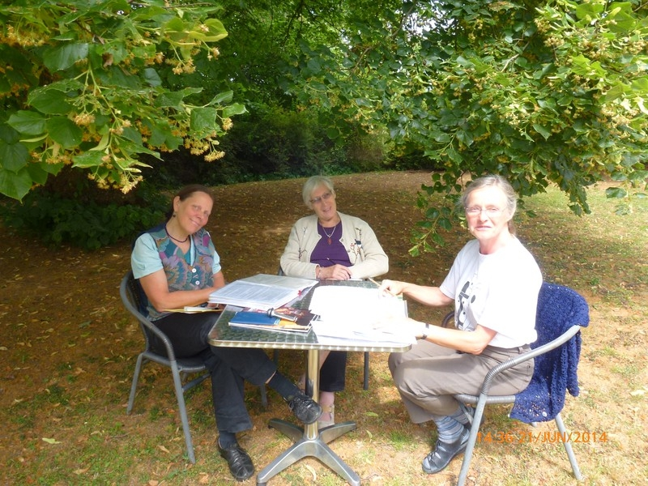

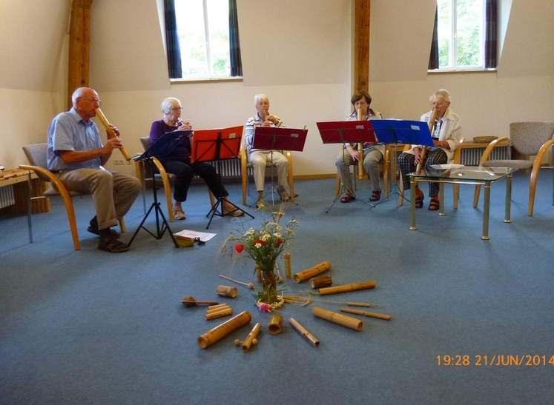

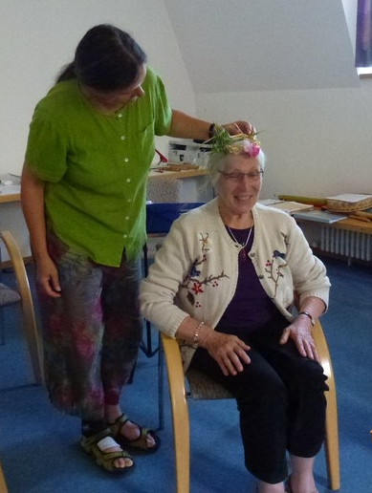

Zum 10-jährigen Jubiläum der Flöten-Wander-Wohlfühltag

Bereits 10 Jahre sind es her
da sind ohn’ größeres Malheur
die Flöten-Wander-Wohlfühlwochen
aus Ilses Phantasie gekrochen.
Und durch ihr Walten und ihr Schalten
da haben sie sich auch erhalten.
Ja sie entwickelten sich fort,
gewechselt wurde nur der Ort,
vergrößert hat sich die Vernetzung
und nebenbei auch die Besetzung.
Es kamen Neue und die Alten-
der Wohlfühlfaktor blieb erhalten,
und das an jedem neuen Platz.
Es strömt aus Ilses Notenschatz,
es wird gespielt, geübt, gesungen,
gewürzt durch tolle Wanderungen.
Man probt mit Ernst und auch mit Freude
Und findet lauter nette Leute.
So sei’s auf viele Jahre noch!
Und Ilse lebe Hoch! Hoch! Hoch! Beatrix Moos

